11111111杀跌[Table_Title]
权益市场一周回顾及展望
市场成交持续上升，周期领涨

一、主要事件点评

1.1. 欧洲央行议息会议
欧洲中央银行9日召开例行货币政策会议，将主要再融资利率、边际贷款利率和存款机制利率分别在0.00%、0.25%和-0.50%不变，同时继续实施总规模为1.85万亿欧元的紧急资产购买计划，但将适度放慢购债步伐。
9月欧洲央行利率决议维持三大关键利率不变，符合市场预期，维持主要再融资利率于0%不变，维持边际借贷利率于0.25%不变，维持存款机制利率于-0.5%不变。欧央行表示，在通胀率达到2%之前，关键利率将维持甚至低于当前水平。因此，本次欧央行会议的基调偏鸽，距离加息仍有一段较长的时间。

二、上周市场回顾
大类资产方面，LME铝（+7.35%）领涨、日经225指数（+4.30%）、螺纹指数（+4.17%）；而英国富时100指数（-1.53%）、纳斯达克指数（-1.61%）、道琼斯工业指数（-2.15%）表现相对较弱；海外主要股票市场普遍下跌，其中欧洲市场：英国富时100指数周涨幅-1.53%，德国DAX周涨幅-1.09%，法国CAC40周涨幅-0.39%。美国股市表现较弱，纳斯达克指数周内涨幅-1.61%，标普500周内涨幅-1.69%，道琼斯工业指数周内涨幅-2.15%。
A股方面，市场行情表现较好，创成长指数领涨，周涨幅+5.86%。上证综指周内上涨3.39%，报3703.11点；深证成指周内上涨4.17%，报14771.87点；创业板指周内上涨4.19%，报3232.01点。两市周内日均成交14558.77亿元，较上一周减少998.48亿元。两市个股周内涨多跌少，3086家上涨，52家平盘，1329家下跌；全市场上周累计涨停485家，累计跌停46家。
图：主要股指周涨跌幅，创成长指数领涨（单位：%）
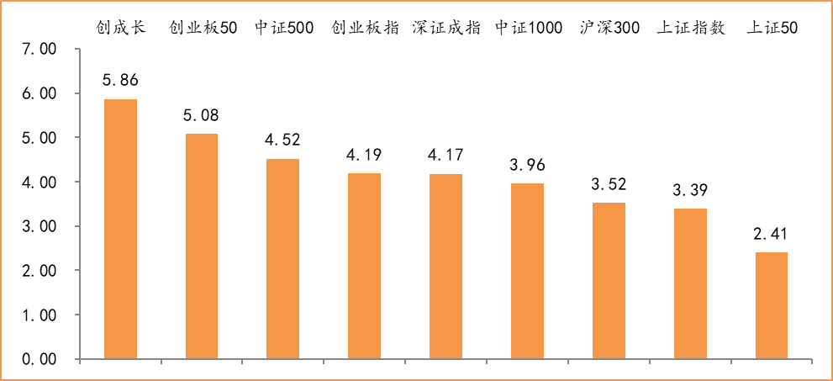
数据来源：wind，富荣基金管理有限公司
行业方面，采掘板块涨幅领先，周度涨幅达+11.34%，其次是钢铁（+8.82%）和有色金属（+8.75%）。今年以来钢铁板块表现较好，钢铁（+82.82%）、采掘（+70.08%）、有色金属（+68.41%）等行业涨幅居前，农林牧渔（-17.67%）、食品饮料（-17.75%）、家用电器（-19.90%）等行业则表现相对弱势。
图：申万一级行业周涨跌幅，采掘板块领涨（单位：%）
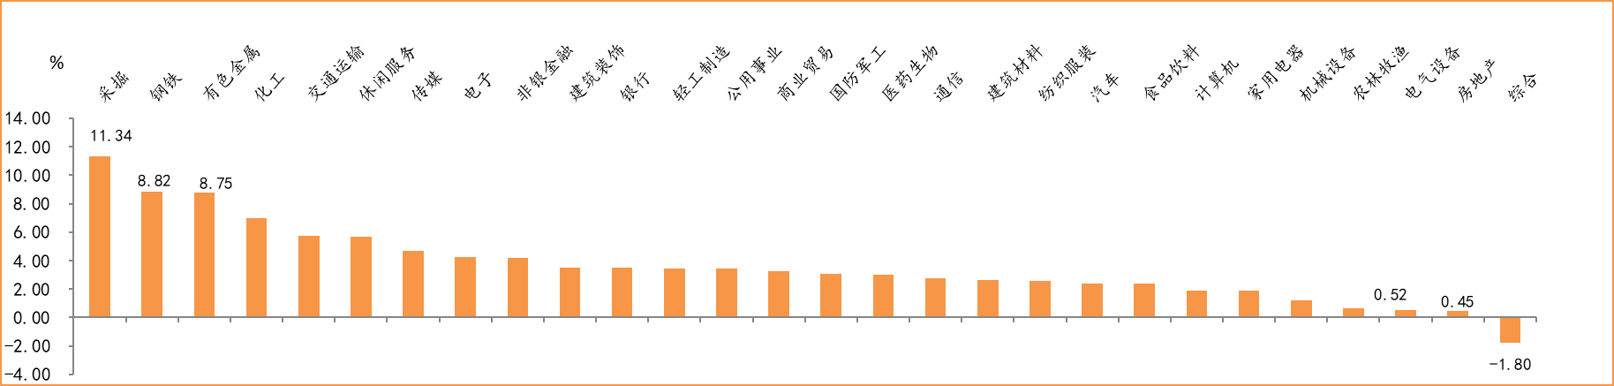
数据来源：wind，富荣基金管理有限公司
资金面看，陆股通上周净流入140.65亿元；全周新成立偏股型基金份额共计351.13亿份较前一周小幅增加；9月最新募资合计653.00亿元；本周限售解禁市值约750.37亿元，与上周相比小幅增加。

三、本周展望

3.1.本周展望：
上周各大指数震荡上涨，其中周期资源品继续领涨。以煤炭为例，供给端虽国家发改委陆续出台多项措施保供（建立煤炭储备体系、加快露天煤矿用地批复手续、加快煤矿生产能力核增手续、延长煤矿联合试运转期限等）但整体产能增长有限，叠加较低的全社会库存以及煤炭需求的高位，我们预计未来煤价将维持较高水平。中报行情后，资源品供需紧缺价格上涨带来的业绩弹性在短期行业比较中相对占优，但需注意后续美联储货币收紧风险，短期我们仍看好周期板块的行情。其次，从8月社融增速、PMI数据来看，后续随着货币政策转松、财政政策发力有见底回升的趋势。稳增长财政支出发力预期下，传统基建链等低估值板块短期受益，同样可以关注仍处估值底部区间的信息基建链条。整体在流动性偏松的预期下市场成交预计维持活跃，结构上短期市场风格将趋于均衡，中长期仍然看好高景气周期的电新、电子、军工等。

3.2.行业建议
1、高景气周期的电新、电子、军工等；
2、供需紧缺的上游资源品；
3、长期配置核心资产，各行业优质龙头标的。

3.3.风险提示
1、疫情控制不及预期；2、宏观经济超预期下行；3、上市公司业绩大幅下滑；4、政策不及预期。

附：主要数据更新

1. 全球大类资产、主要指数表现
表：大类资产涨跌幅，LME铝领涨，道琼斯工业指数领跌（单位：%）
 | 周涨跌幅(%) | 今年以来涨跌幅(%)
LME铝 | 7.35 | 47.89
日经225 | 4.30 | 10.70
螺纹指数 | 4.17 | 28.43
万得全A | 3.58 | 9.32
LME铜 | 2.72 | 24.74
恒生指数 | 1.17 | -3.76
NYMEX原油 | 0.61 | 43.67
美元指数 | 0.55 | 2.98
COMEX黄金 | 0.00 | 0.00
中债总指数 | -0.09 | 4.01
英国富时100 | -1.53 | 8.80
纳斯达克指数 | -1.61 | 17.28
道琼斯工业指数 | -2.15 | 13.07
数据来源：wind，富荣基金管理有限公司

图：全球主要股指周涨跌幅，日经225指数领涨（单位：%）
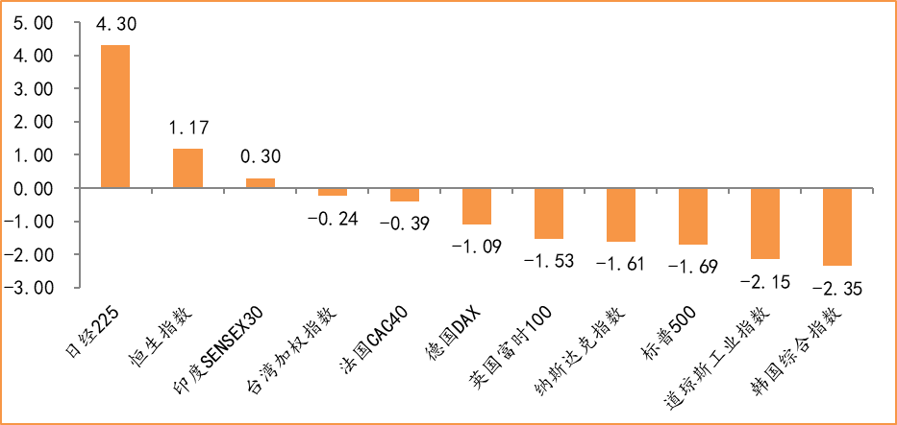
数据来源：wind，富荣基金管理有限公司

2.估值指标
图：主要股指市盈率PE（TTM），小幅提升
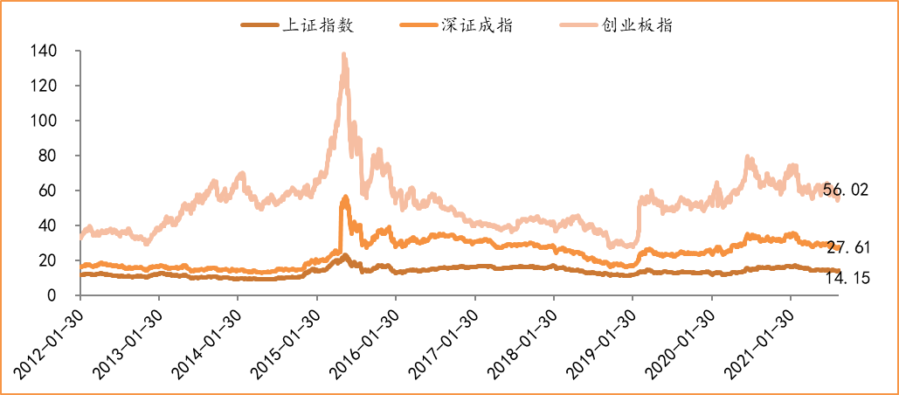
数据来源：wind，富荣基金管理有限公司

3.资金面
图：陆股通上周净流入140.65亿元
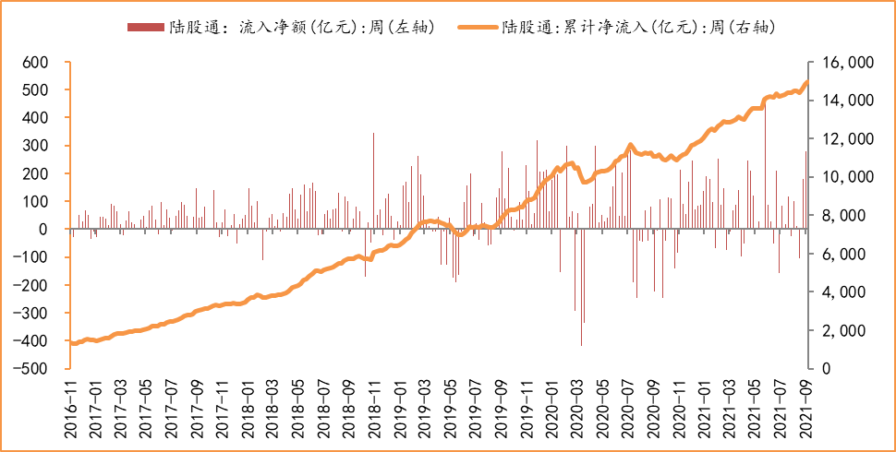
数据来源：wind，富荣基金管理有限公司

图：最新两融余额19117.58亿元，大幅增加
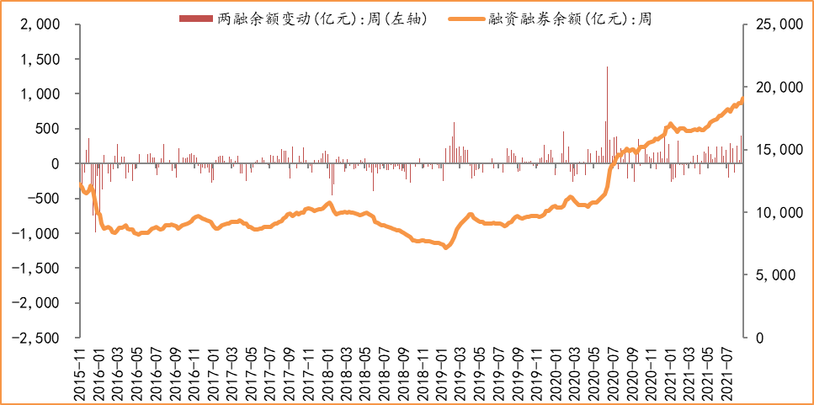
数据来源：wind，富荣基金管理有限公司

图：本周限售解禁市值约750.37亿元，较上周大幅减少
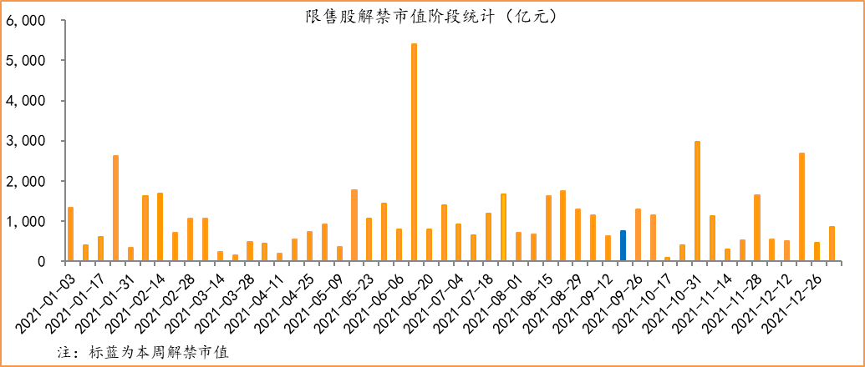
数据来源：wind，富荣基金管理有限公司

图：9月最新募资合计653.00亿元
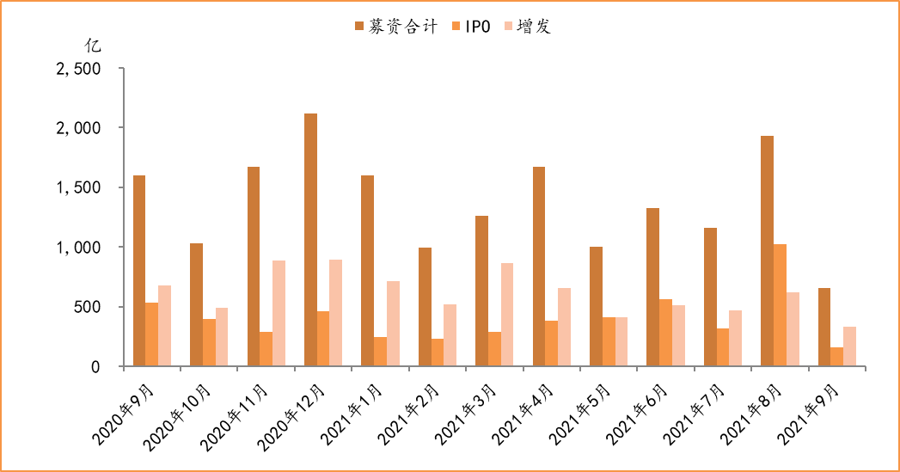
数据来源：wind，富荣基金管理有限公司

图：上周新成立偏股型基金份额共计351.13亿份，较前一周小幅减少
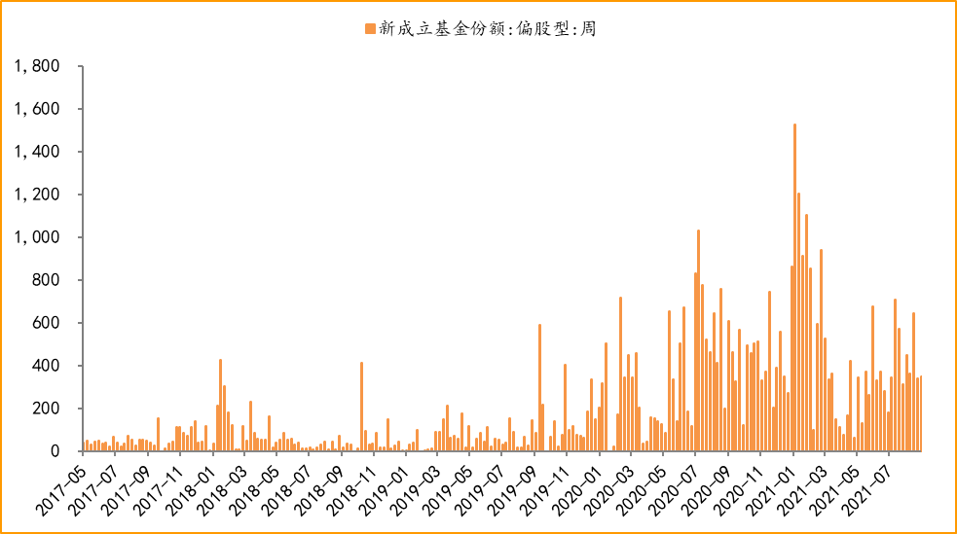
数据来源：wind，富荣基金管理有限公司

4.基本面
图：8月CPI同比增加0.80%，维持低位
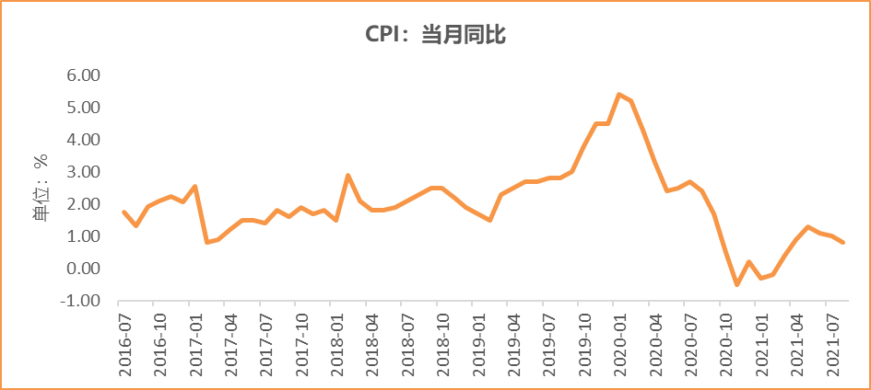
数据来源：wind，富荣基金管理有限公司

图：8月PPI同比增加9.50%
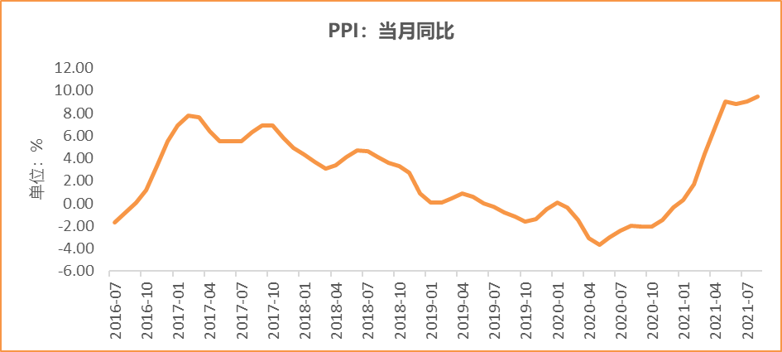
数据来源：wind，富荣基金管理有限公司

图：8月官方制造业PMI为50.10%，持续位于荣枯线上方
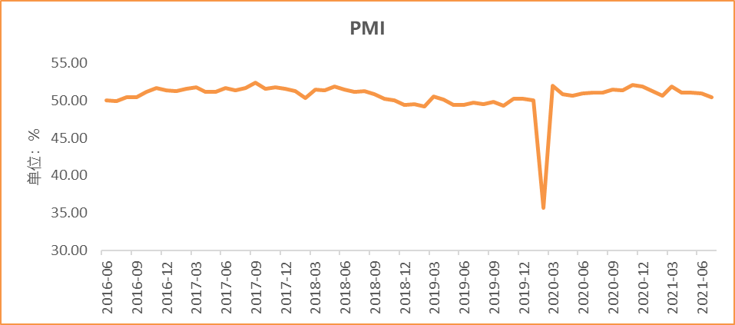
数据来源：wind，富荣基金管理有限公司

图：8月社会融资规模2.96万亿
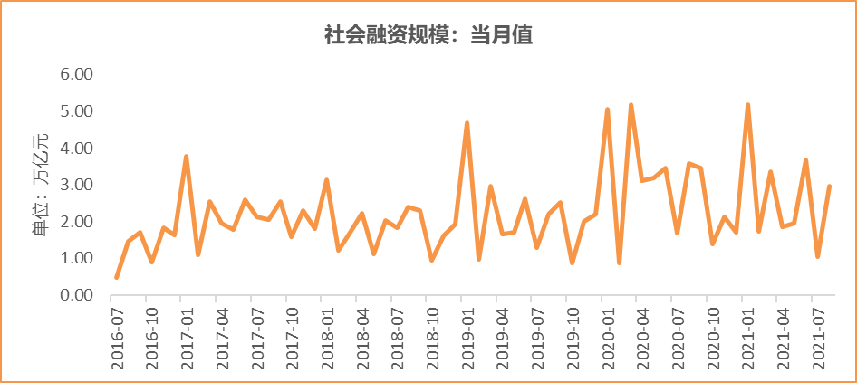
数据来源：wind，富荣基金管理有限公司

图：7月工业增加值累计同比增加14.40%
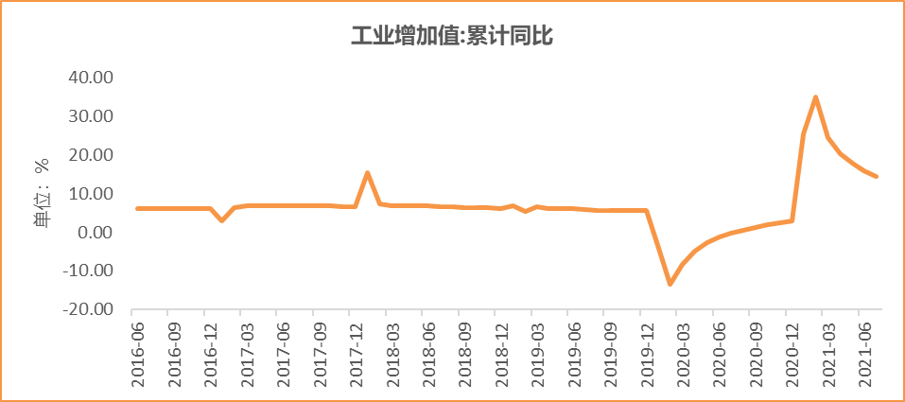
数据来源：wind，富荣基金管理有限公司

图：7月固定资产投资完成额累计同比上涨10.30% ，增速回落
数据来源：wind，富荣基金管理有限公司

图：7月社会消费品零售总额同比增长8.50% ，增速回落
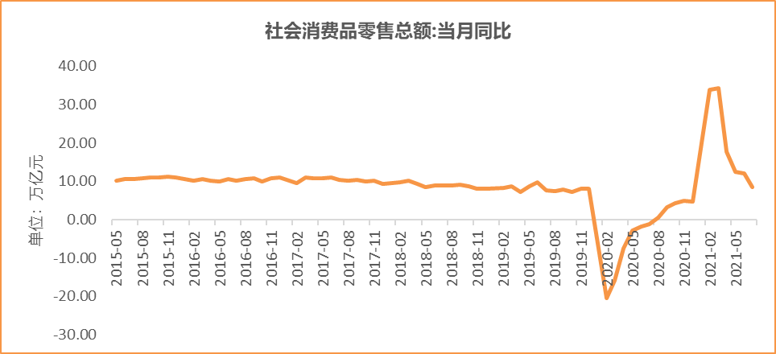
数据来源：wind，富荣基金管理有限公司

风险提示：1、本报告中的信息均来源于我们认为可靠的已公开资料和合作客户的研究成果，但本公司及研究人员对这些信息的准确性和完整性不作任何保证，也不保证本报告所包含的信息或建议在本报告发出后不会发生任何变更，且本报告仅反映发布时的资料、观点和预测，可能在随后会作出调整。2、本报告中的资料、观点和预测等仅供参考，在任何时候均不构成对任何人的个人推荐。市场有风险，投资需谨慎。

